Thư kêu gọi
Sơ lược về bản thân
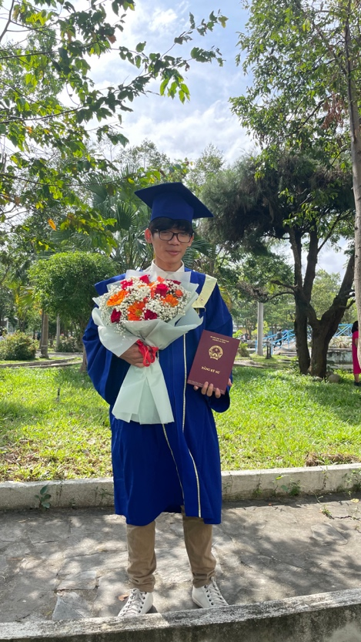
Tôi lên là Phan Ngọc Triều, năm nay tôi 26, tôi đã tốt nghiệp ngành Kỹ Sư Điện Tử Viễn Thông tại trường Đại Học Bách Khoa Đà Nẵng, trong quá trình đi học tôi đã bắt đầu đi làm từ lúc là sinh viên năm 4 đại học cho đến năm nay là tôi đã đi làm được 4 năm trong ngành phần mềm cho hai công ty công nghệ ở Đà Nẵng. Tôi cầu nguyện tiếp nhận Chúa Jesus vào năm tôi lớp 9 nhưng mãi cho đến mùa hè năm 2017 tôi mới gặp Chúa cách cá nhân trong kỳ Thánh Kinh Căn Bản diễn ra tại Quảng Nam (Đà Nẵng) thuộc giáo hội CMA (Hội Thánh Tin Lành Việt Nam Miền Nam) và Chúa đã giữ gìn đức tin của tôi cho đến thời điểm hiện tại.
Tiếng gọi
Sau chừng 4 năm làm việc tại hai công ty (FPT Đà Nẵng và LG Đà Nẵng), với nhiều lần Chúa đã thôi thúc trong tấm lòng tôi thì hiện tại tôi đã quyết định trở thành người hầu việc Chúa trọn thời gian. Tiếng gọi của Chúa dành cho tôi đường diễn ra thông qua những giai đoạn nhất định - đầu tiên là việc nhìn thấy Lời Chúa chưa được chạm đến các bạn trẻ ngày nay khi mà có sự phân rẻ, chia bè phái trong Đấng Christ và vẫn còn tư tưởng thiếu tôn trọng đối với các bạn dân tộc thiểu số, nhưng Lời Chúa có phán: “Tại đây không còn chia ra người Giu-đa hoặc người Gờ-réc; không còn người tôi mọi hoặc người tự chủ; không còn đàn ông hoặc đàn bà; vì trong Đức Chúa Jêsus Christ, anh em thảy đều làm một” (Ga-la-ti 3:28) – như là Lời nhắc nhở cho chính tôi về sự hiệp một của mỗi một con cái Chúa trong Đấng Christ và cũng như là sự kêu gọi cho chính tôi để giúp cho các bạn học sinh, sinh viên nhìn biết về Phúc Âm của Chúa Jesus Christ mang đến sự hiệp một. Bên cạnh đó, tôi cũng chứng kiến việc người dân tộc đa số lừa dối người thiểu số cũng như là lắng nghe việc các bạn thấy mình kém cỏi hơn những người Kinh (là dân tộc đa số ở Việt Nam) khiến tôi có tấm lòng cưu mang hơn cho các bạn vùng cao, vùng thiểu số để các bạn đón nhận giá trị thật của chính mình trong Phúc Âm của Chúa Jesus.
Dù là tiếng gọi đó đã đến với tôi nhưng dường như nó đến quá sớm với tôi – lúc tôi mới chỉ học lớp 11 hay 12 gì đó, vì thế khi chia sẻ về tiếng gọi với chị hai và anh rể tôi (vì nhà tôi chỉ có hai anh chị tin Chúa) nhưng lại nhận được sự phản đối từ hai anh chị nên khiến cho tôi cũng phải hụt hẩn và dừng lại sứ mạng đó, tuy nhiên tiếng gọi của Ngài vẫn còn ở đó, đôi lúc tôi vẫn còn suy nghĩ về điều đó mà tôi cũng có lời hứa “sau này sẽ dâng mình hầu việc Chúa” trong năm 3 của khóa Thánh Kinh Căn Bản (độ chừng tôi học lớp 12). Sau lời kêu gọi đầu tiên, sau nhiều lần đọc Kinh Thánh, bằng lời của Chúa và nhiều chuyến đi truyền giáo (KonTum, Cam-bu-chia, Ấn Độ,…) cũng như là những cơ hội chia sẻ về Chúa Jesus thì tôi lại được thắp lửa lên lần nữa về tiếng gọi này – tôi đã cầu nguyện cho vấn đề này chừng 1 năm trong khi làm việc tại công ty LG, với sự tranh đấu trong lòng cho việc tiếp tục công việc full-time và chia sẻ về Chúa tại nơi công sở (cả hai công ty tôi làm đều được Chúa ban ơn trước mặt các lãnh đạo công ty cũng như là lãnh đạo của team nên tôi luôn hoàn thành tốt công việc của mình tại công ty và nhận được sự tin tưởng của khách hàng và đội ngũ lãnh đạo bên Hàn Quốc) hay là hầu việc Chúa full-time bằng cách dành trọn thời gian cho Lời Chúa và đi chia sẻ Phúc Âm thì Chúa cho tấm lòng của tôi suy nghĩ, suy tư về con đường hầu việc Chúa nhiều hơn bởi lời Chúa cũng có nói trong Phi-líp 2:13 – “Vì ấy chính Đức Chúa Trời cảm động lòng anh em vừa muốn vừa làm theo ý tốt Ngài.”, tôi tin rằng sự đấu tranh và tấm lòng tôi cưu mang chính là sự thôi thúc của Đức Chúa Trời cho chính đời sống tôi nên tôi đã quyết định nghỉ việc và sẵn sàng để dành trọn thời gian cho công việc nhà Chúa, chia sẻ Phúc Âm và gây dựng đời sống cơ đốc cho những bạn sinh viên.
Mục vụ
Sau khi ngừng công việc của mình tại công ty thì tôi bắt đầu dấn thân nhiều hơn vào mục vụ và dành thời gian học Lời Chúa, cầu nguyện nhiều hơn cũng như là đi ra quán cafe để chia sẻ về Chúa nhiều hơn.
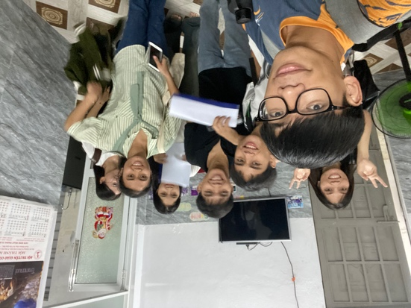
1 – Công tác viên tại NTC: Tạ ơn Chúa vì cơ hội mà tôi được tham gia vào NTC (IVFC – Inter-varsity Fellowship Christian) và đang giúp đỡ các bạn sinh viên trong nhóm nhỏ tại trường Đại học để có thể học biết lời Chúa và sống với Lời Chúa. Môi trường NTC cũng là môi trường tôi đã được biết đến, được nuôi dưỡng bởi Lời Chúa qua những anh chị nhân sự và giờ đây tôi cũng mong muốn trở lại để cùng nhau giúp đỡ các bạn sinh viên. Tôi nhìn nhận thấy môi trường này cũng chính là môi trường Chúa muốn tôi trở lại để có thể giúp đỡ, gây dựng những thế hệ con cái Chúa tin kính, bám vào Lời Chúa và sống với Lời Chúa vì đây là môi trường các đối tượng tôi tiếp cận phù hợp với chính sự kêu gọi của Chúa dành cho tôi như đã chia sẻ ở trên. Cảm tạ Chúa vì cơ hội này – xin hãy cầu nguyện thêm cho tôi trong mục vụ này hầu cho tôi cũng được ơn của Chúa để có thể giúp các bạn sinh viên đến với Lời Chúa và xin Chúa hành động mạnh mẽ trên đời sống tôi để tôi cũng sống với Lời Chúa theo như những gì Chúa đã dạy tôi để chính tôi được lớn lên và cũng trở nên nguồn khích lệ, nguồn phước cho hết thay các bạn sinh viên tại NTC.
Cùng với việc giúp đỡ các bạn sinh viên, tôi cũng được tham gia những khóa huấn luyện Kinh Thánh và gặp gỡ lại các anh chị nhân sự, các bạn công tác việc chất lượng để cùng nhau khích lệ, nâng đỡ và thêm lên kinh nghiệm về quyền năng biến đổi của Chúa. Trở lại với NTC tôi cảm giác như là trở lại với ngôi nhà của mình, tôi gặp lại toàn những anh chị em thân quen, thân thuộc mà đã cùng nhau bước đi trong Đấng Christ trước đó nhưng nay vẫn còn ở lại dù cho một số người đã rời đi.
Đồng hành cùng với mục vụ sinh viên tại NTC, hiện tại tôi đang là cộng tác viên cho NTC – tuy nhiên tôi cũng đã gửi mail xin làm nhân sự full-time tại NTC, theo tôi dự kiến là khoản đầu tháng 10 sẽ có kết quả – xin cũng hãy cầu nguyện thêm cho chính tôi để tôi được ơn của Chúa trước mặt mọi anh chị, mọi sinh viên và tôi có thể vượt qua các vòng phỏng vấn và thờ gian thử việc (nếu được nhận) để chính thức trở thành nhân sự full-time tại NTC và làm việc tại môi trường này.
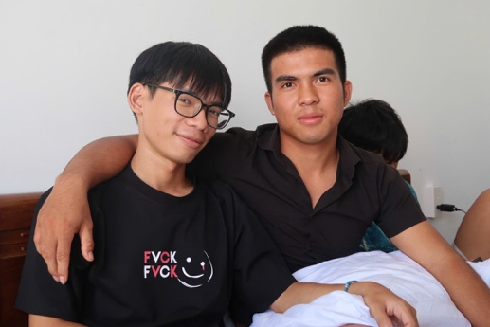
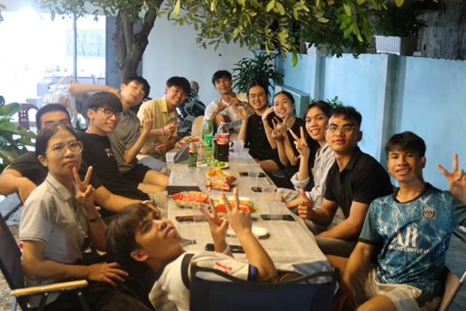
2 – Hội Thánh Vision: Cảm tạ Chúa vì trong môi trường của Hội Thánh Chúa tại Vision – tôi được tiếp tục tiếp cận với nhiều bạn sinh viên và hầu hết các bạn cũng là người dân tộc thiểu số, đây cũng là môi trường mà Chúa cho tôi thấy khi nhìn vào các bạn sinh viên, trong những hoàn cảnh khó khăn, thất vọng, mông lung giữa cuộc đời cần đến Phúc Âm của Chúa Jesus. Hiện tại tôi đang dành nhiều thời gian với các bạn nam trong Hội Thánh Vision để có thể khích lệ, nâng đỡ và mang lời Chúa đến cho các bạn. Tại Hội Thánh Vision thì số lượng sinh viên nam khá là ít so với sinh viên nữ - dù mục vụ của tôi hầu hết sẽ tập trung vào các bạn nam tuy nhiên lâu lâu sẽ có vài bạn nữ đến chia sẻ về vấn đề của các bạn đó – xin hãy cầu nguyện cho tôi có sự khôn ngoan trong việc môn đệ hóa các bạn nam, xin Chúa cho tôi sự khôn ngoan trong việc nói chuyện với các bạn nữ hầu cho mọi thứ đều trở nên minh bạch, rõ ràng nhằm không gây cớ vấp phạm cho bất kì ai.
3 – Câu lạc bộ tiếng Anh Vision: đây là nơi mà tôi thường đến để cùng với các bạn trong ban dịch thuật trong Hội Thánh Vision hỗ trợ host câu lạc bộ, kết nối thân hữu và chia sẻ về Chúa Jesus cho các bạn ở cafe Vision. Cảm tạ Chúa vi trong thời gian qua tôi được tiếp cận với Nguyên, với Gia là hai bạn nam tôi đã chia sẻ về Chúa cho các bạn. Hiện nay Gia và Nguyên vẫn chưa mở lòng tin nhận Chúa nhưng Nguyên thì đang tìm hiểu về Lời Chúa – xin hãy cầu nguyện tiếp cho Nguyên để có thể được Chúa chạm đến và thay đổi tấm lòng Em, cầu nguyện cho Gia cũng được mở lòng tìm hiểu Phúc Âm. Bên cạnh đó, tôi cũng chia sẻ về Chúa cho một bạn nữ tên là Trúc, bạn đó cũng tò mò về Chúa Jesus vì bạn đang tìm hiểu thuyết đa vũ trụ - xin Chúa cho tôi có thể tiếp tục gặp gỡ và chia sẻ về Chúa Jeus cho bạn đó.
4 – Mục vụ nam giới, nhóm nhỏ Harvuta: Mục vụ nam giới là nơi mà tôi cùng 1 anh em khác đang có thì giờ tĩnh nguyện với nhau mỗi buổi sáng lúc 6h00, giúp đỡ nhau trong việc nhắc nhở về Phúc Âm của Chúa và tập nhìn nhận sự hiện diện của Chúa trong mọi điều xảy ra của mình, mục tiêu của mục vụ này là gây dựng những người nam cho Chúa – đây cũng là nên tảng cho việc tôi đi đến Hội Thánh và NTC để gây dựng những người nam tại đó. Xin cầu nguyện cho chúng tôi trong tinh thần hạ mình, khiêm nhường trước Chúa để đón nhận sự dạy dỗ và tập chú vào Ngài nhiều hơn hầu cho đời sống chúng tôi mỗi ngày đều được biến đổi trở nên giống Chúa Jesus Christ càng hơn.
Gây quỹ
Một trong những vấn đề mà dường như tôi cũng đang đối diện và phải suy nghĩ đến gần dây chính là vấn đề tài chính, đối với nhu cầu và mức sống hiện tại ở Đà Nẵng – mỗi cá nhân như tôi sẽ cần tối thiểu 5,6 triệu mỗi tháng để có thể vừa đủ các chi phí như nhà trọ, ăn uống, điện nước,… và để có thể có chi phí sinh hoạt thoải mái hơn trong việc dành thời gian cafe để nói chuyện với các bạn sinh viên nhiều hơn thì chi phí tối thiểu sẽ cần đến 6,6 triệu.
Tuy nhiên hiện tại tôi vẫn chưa bước vào mục vụ full-time chính thức nên dường như chưa có khoảng lương nào được chi trả cho chính tôi trong thời điểm hiện tại. Nhưng trong hiện tại tôi cũng có hỗ trợ các bạn trong Hội Thánh bằng công việc part-time là dạy tiếng Anh và nhận được khoảng chi phí sinh hoạt tầm 2 triệu/tháng. Dầu vậy chi phí này vẫn không đủ để sinh hoạt trong một tháng và nếu công tác làm việc càng ngày càng thêm lên và có nhiều thứ phát sinh sau này như việc đám cưới, chăm sóc gia đình (nếu tôi lập gia đình – cũng là vấn đề tôi đang suy nghĩ đến) thì sẽ càng thiếu thốn hơn. Vì thế, xin hãy cầu nguyện cho chính tôi để Chúa có thể chu cấp cho chính tôi chỉ tiêu tối thiểu này cách đều đặn và tiếp tục tin cậy nơi sự chu cấp của Chúa như cách Đa-vít nói: “Trước tôi trẻ, rày đã già Nhưng chẳng hề thấy người công-bình bị bỏ, Hay là dòng-dõi người đi ăn-mày” (Thi thiên 37:25)
Nếu anh chị em muốn hỗ trợ cho tôi, xin vui lòng liên hệ cho tôi biết – Bất kì số tiền nào cũng rất quý giá đối với chính tôi, và bất kì sự hỗ trợ nào đều quý giá trước mặt Đức Chúa Trời giống như việc cho một đứa trẻ một chén nước lạnh – Chúa nói “kẻ ấy sẽ chẳng mất phần thưởng của mình đâu” – Ma-thi-ơ 10:42 và Ngài cũng sẽ dùng chính số tiền đó để nuôi chính tôi như cách mà Ngài dùng 5 bánh và 2 cá để nuôi hơn 5000 người ăn vậy (Giăng 6).
Nhân sự | Phan Ngọc Triều
Mục tiêu / tháng | 6.600.000 đ
Mục tiêu / năm | 80.000.000 đ
Ân nhân | 200.000 đ
Part-time | 2.000.000 đ
Đã gây quỹ | 0 đ

Trên hết mọi sự, xin cầu nguyện cho tôi để tôi tiếp tục nương cậy nơi Đức Chúa Trời, tin cậy vào sự tể trị, sự chu cấp của Ngài và học tập sự kiên nhẫn, thỏa lòng trong mọi hoàn cảnh xảy đến với bản thân mình. Cũng xin cầu nguyện để Chúa tiếp tục dùng tôi cho sự vinh hiển của Ngài.
Cuối cùng, tôi xin cảm ơn vì đã dành thời gian đọc thư này và xin hãy tiếp tục cầu nguyện cho tôi những điều sau:
- Cầu nguyện cho tôi thêm lên sự kỉ luật và bền bỉ để tiếp tục làm việc chăm chỉ và dạy Kinh Thánh một cách trung tín
- Cầu nguyện cho tôi biết hạ mình, khiêm nhường khi đến với Lời Chúa cùng với sự khôn ngoan trong việc đến với anh em khác
- Cầu nguyện cho công việc gây quỹ của tôi, xin Chúa cung ứng cho những điều cần thiết
- Cầu nguyện cho tôi trong việc dành thời gian

Bức thư này chứa nhiều thông tin cá nhân, xin quý anh chị em vui lòng giữ bí mật giúp tôi!
Nguyện Chúa Jesus ban phước và đầy ơn trên quý anh chị em
Xin cảm ơn.

